Мастер – класс
«Изготовление пальчикового театра из фетра»

Жемчуева Т.С.
МДОУ «ЦРР д/с №136»

Г. Магнитогорск, 2021 г.

Подготовка материалов
Перед началом работы необходимо собрать «шкатулку полезностей», в нее войдут все нужные инструменты и материалы, без которых не обойтись, а именно:
- разноцветный мягкий фетр толщиной 1 — 2 мм (страна производства значения не имеет);
- простой карандаш и ручка (профессионалы предпочитают самоисчезающие маркеры для тканей, в данном случае цветной и белый);
- 2-3 мелка с тонкими краями (поскольку детали будут маленькие);
- 2 вида острых ножниц (с тупыми и острыми концами для удобства вырезания выкроек);
- булавки или иголки (чем тоньше, тем лучше);
- клей (как вариант, «Момент Кристалл», не подходит обычный секундный, поскольку пропитывает фетр и оставляет следы), или клеевой пистолет (если есть);
- дырокол (для вырезания мелких кружков);
- готовые глазки для персонажей сказок (они продаются в магазинах рукоделия) или бисер;
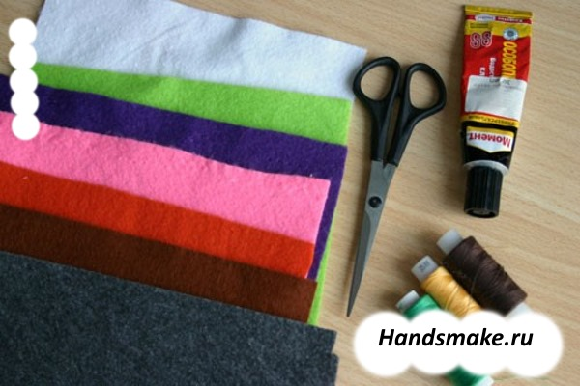
- разноцветные хлопковые нитки для ручного и машинного шитья;
- разноцветные атласные ленточки толщиной 5 мм;
- плотный картон размером 20 см на 30 см (можно больше), потребуется 2 листа;
- синтепон для набивания домика (продается в магазинах «Ткани»).
Фетр и работа с ним подразумевает знание особенностей этого вида ткани, что очень упростит процесс шитья своими руками пальчикового театра и создание выкройки, а именно:
- существует много видов фетра (для создания мелких деталей работать удобнее с мягким синтетическим фетром толщиной 1 мм);
- купить фетровую ткань можно в магазинах рукоделия или интернете (как листами, так и метражом). Для персонажей сказки потребуется много разных цветов, поэтому приобрести лучше однотонный фетр в листах;
- фетр при обрезке не сыпется и не крошится, что позволяет не обрабатывать края изделий;
- он износостойкий (однако при интенсивном использовании образуются катышки на некоторых видах ткани);
- фетровые игрушки получаются очень легкими из-за пористой структуры материала;
- ткань очень пластична, не ломается при сгибах (на жестком фетре могут образоваться заломы при сгибании, поэтому его берут в работу с крупными деталями).

Как делать выкройки
Перед тем как приступить к выкройкам, полезно познакомиться с видами пальчиковых театров, что поможет определить направление работы.
Классификация пальчиковых театров:
- Коллекция игрушек, которые надеваются на детские пальцы, пряча их внутри куклы.
- Комплект персонажей с 2-мя круглыми отверстиями в нижней части туловища, в которые вводятся указательный и средний пальцы ребенка, создавая подвижные ножки герою сказки или мультфильма.
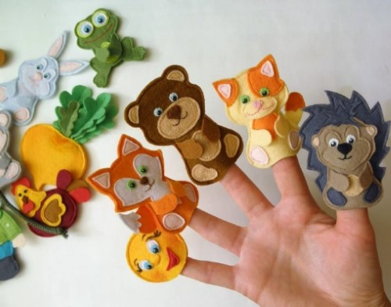
Более практичным и долговечным является первый вариант, именно такие схемы выкроек будут предлагаться в этой статье. Однако, по желанию, любой шаблон можно немного подкорректировать, добавив отверстия и сшить игрушки по второму способу. Пальчиковый театр из фетра можно сделать самостоятельно, найти готовые шаблоны в книгах по рукоделию или в просторах интернета.
Чтобы сделать самостоятельно выкройку, необходимо:
- определить каких персонажей предстоит «воплотить в жизнь» и найти как они выглядят;
- нарисовать на бумаге персонажей нужного размера и все детали по отдельности (руки, ноги, щечки, ушки) или распечатать с экрана компьютера готовый шаблон. Как правило, выкройки игрушек состоят из основной детали и лицевых частей;
- вырезать детали;
- прикрепить булавками к фетровой ткани и вырезать по рисунку без отступлений;
- если персонажи планируются двусторонними, тогда количество деталей выкройки увеличится вдвое (здесь главное последовательность и не запутаться, вначале вырезать одного персонажа и собрать детали воедино, затем приступить к следующему). Для начинающих мастеров проще начать с односторонних кукол.

Сцена
Для удобства хранения кукол, сцену можно сделать плоскую в виде разворота книги или объемную из жесткого фетра. Так получается готовая декорация и конверт для сохранности игрушек.

Шаблоны
